Проект решений на предоставление разрешения на условно разрешенный вид использования земельных участков, расположенных на территории
муниципального образования округ Муром
По заявлению о предоставлении разрешения на условно разрешенный вид использования земельного участка, находящегося в соответствии с утвержденной схемой расположения земельного участка на кадастровом плане территории кадастрового квартала с кадастровым номером 33:26:040701, площадью 947,0 кв. м, с местоположением: Владимирская обл., МО – округ Муром, г. Муром, ул. Совхозная, дом 11а – «Малоэтажная многоквартирная жилая застройка (2.1.1)».
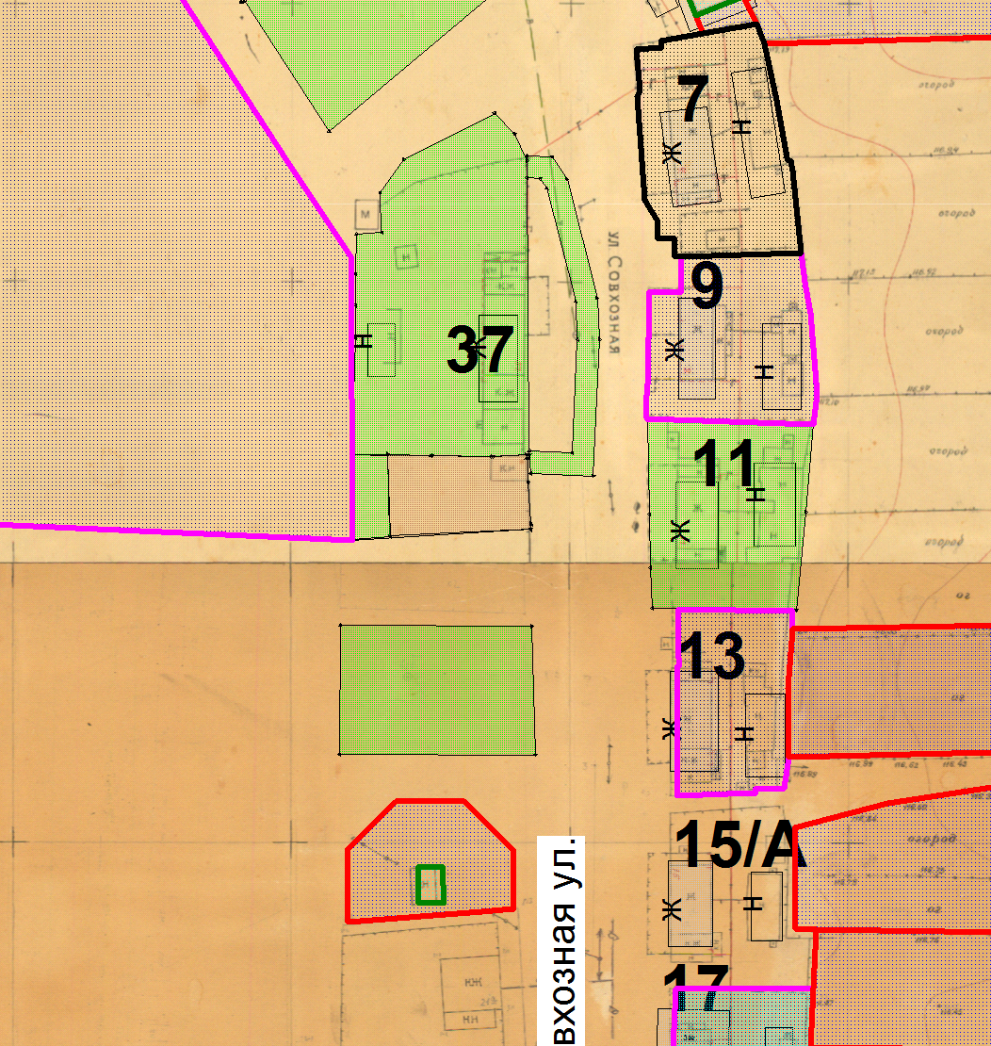

Земельный участок

Проект решений на предоставление разрешения на условно разрешенный вид использования земельных участков, расположенных на территории
муниципального образования округ Муром
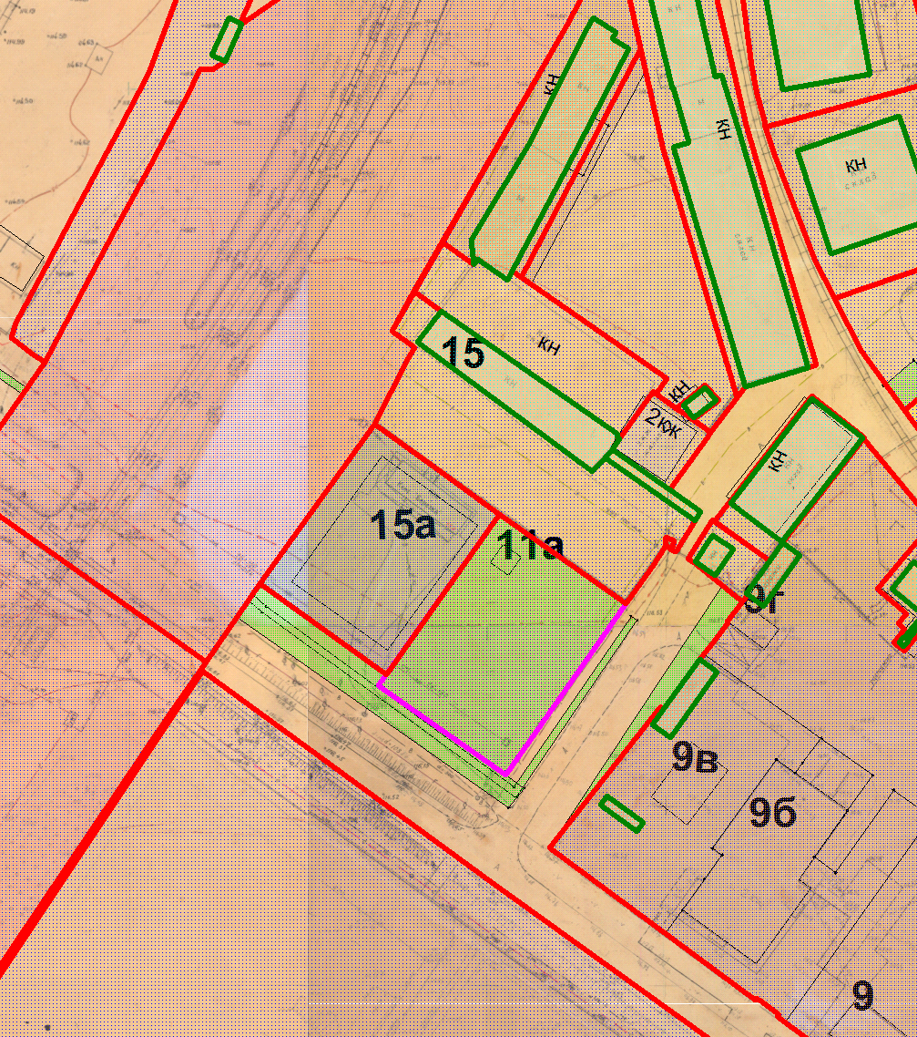
По заявлению о предоставлении разрешения на условно разрешенный вид использования земельного участка с кадастровым номером 33:26:010203:19, площадью 2367,0 кв. м, расположенного по адресу: Владимирская обл., МО – округ Муром (городской округ), г. Муром, ш. Владимирское, д. 15а – «Объекты торговли (торговые центры, торгово-развлекательные центры (комплексы) (4.2)».

Земельный участок

